# **TALLER DE TECNOMATEMÁTICAS: Segunda Práctica**

**INTEGRANTES DEL GRUPO:** Vanessa Carnero, Jesús Gutierrez, Mario Bermejo y Aroa Ortiz

Comparación de dos redes neuronales (una ancha y otra profunda) en la tarea de clasificación binaria de 8 puntos del plano (4 azules y 4 verdes) que no son linealmente separables. Ambas redes utilizan sigmoides como activación. Ambas salidas también son activadas con la función sigmoide.

**RED PROFUNDA:** Tiene dos capas ocultas con 10 neuronas cada una.

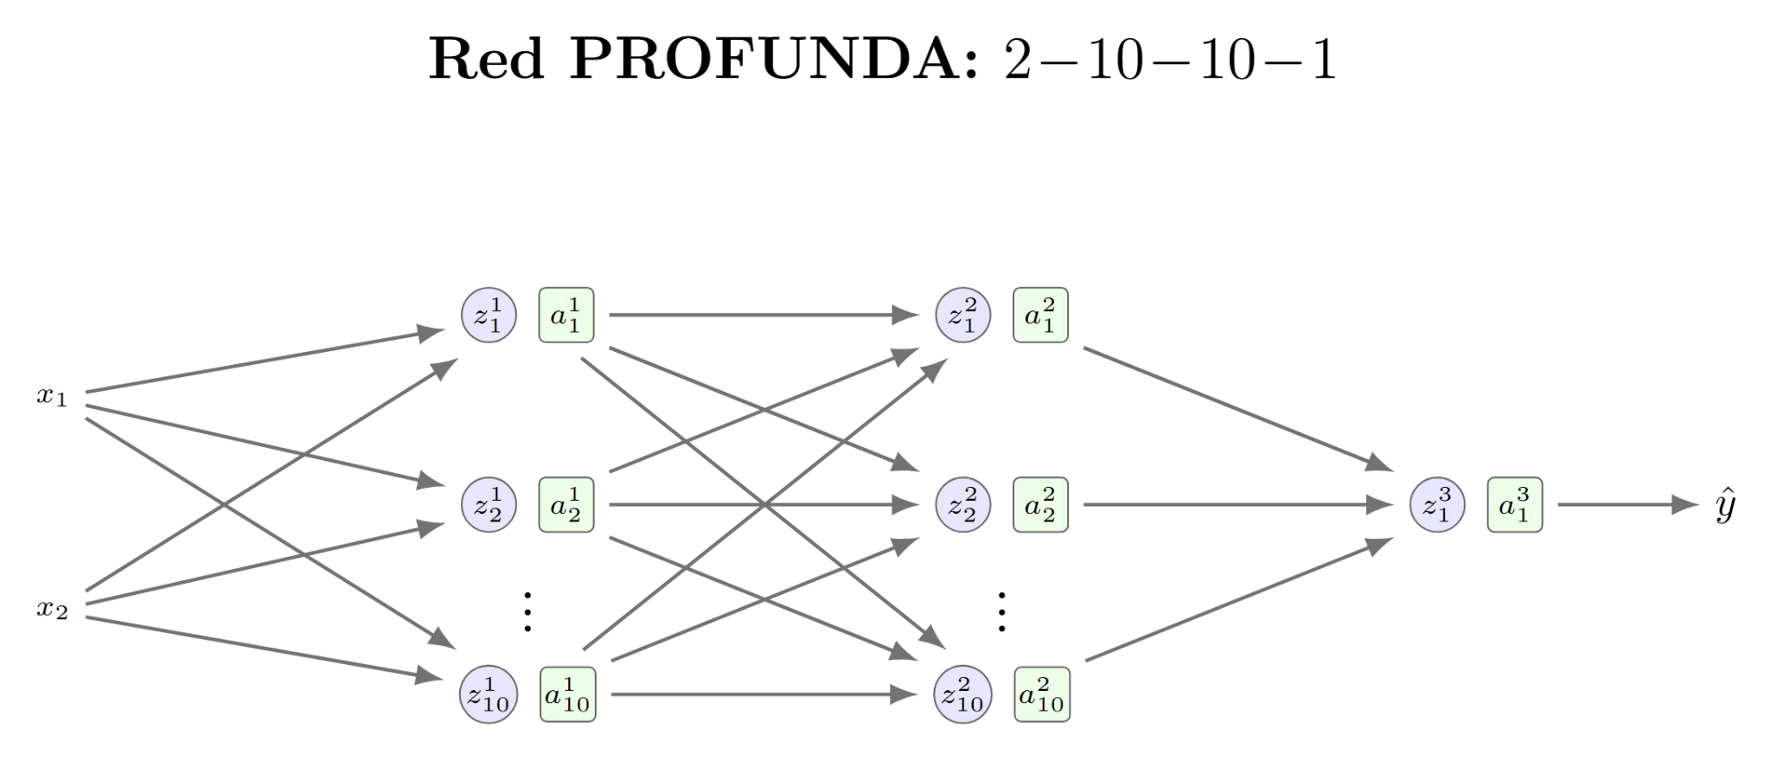

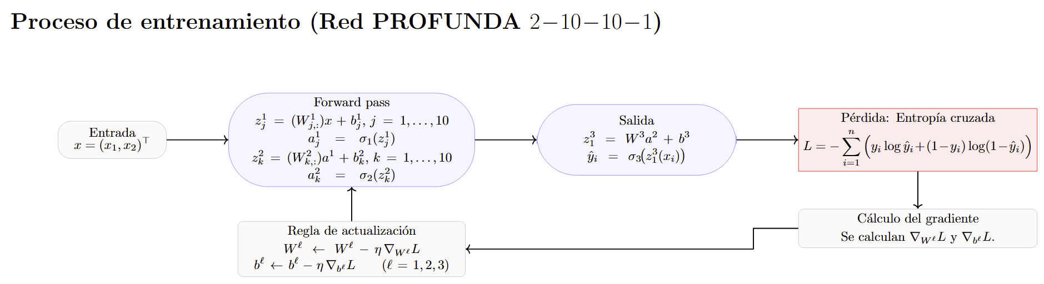

**RED ANCHA:** Tiene una sola capa oculta con 10 neuronas.

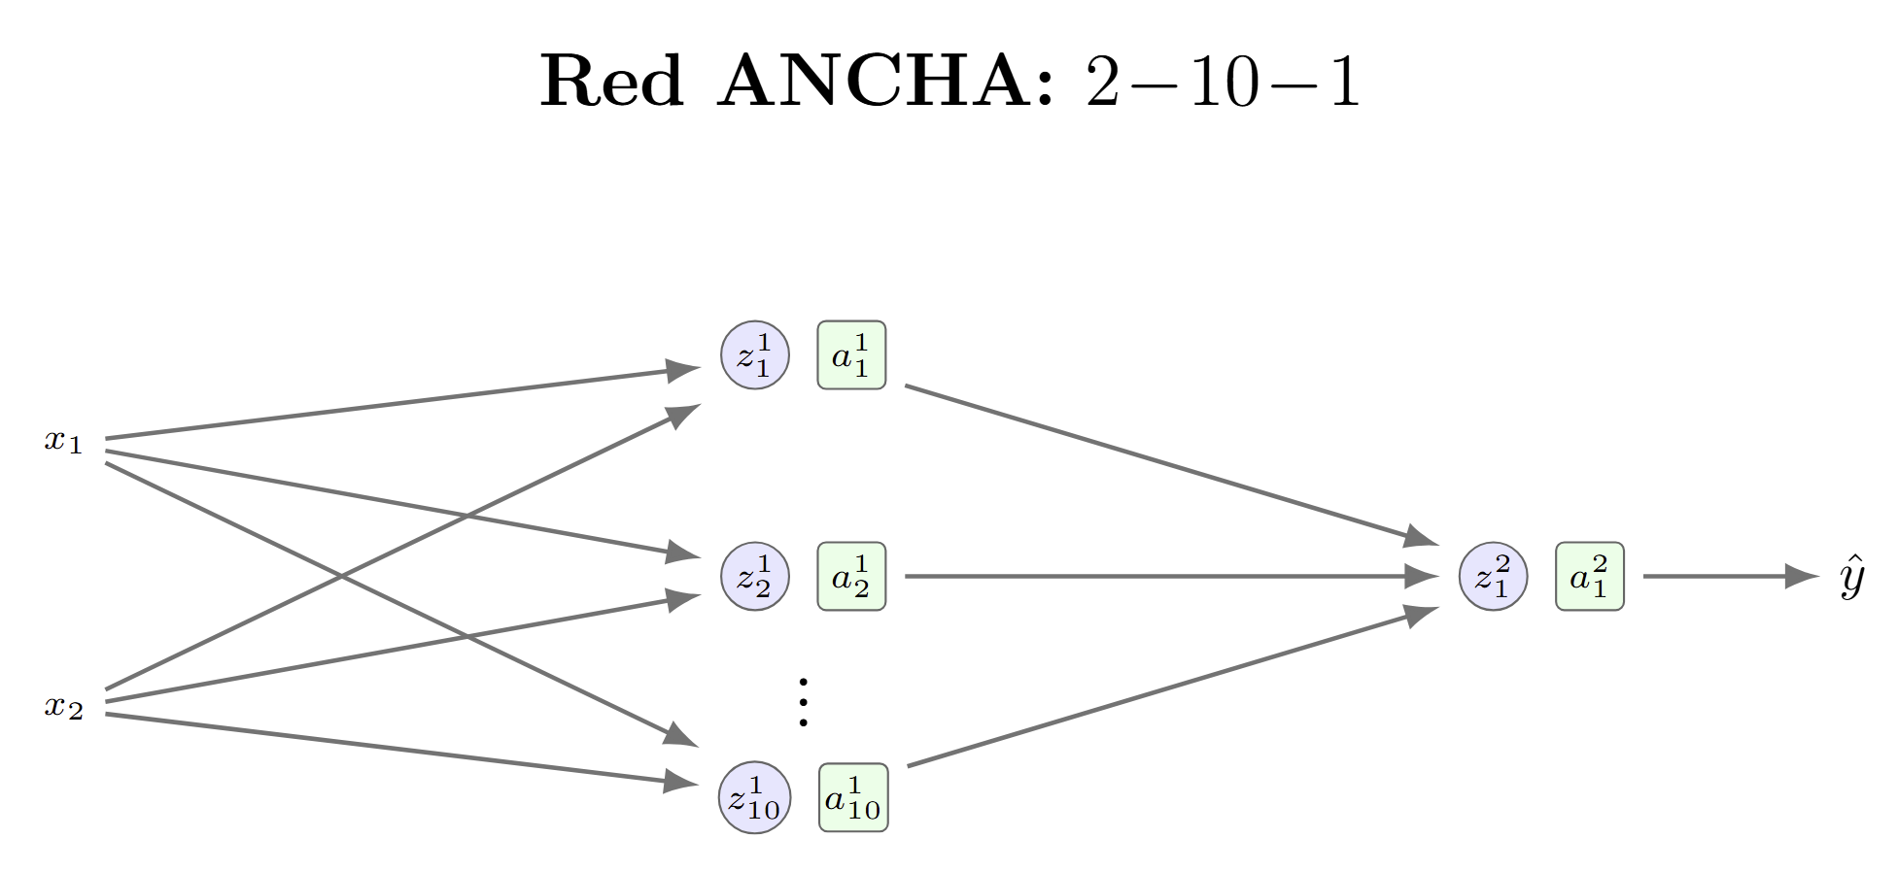

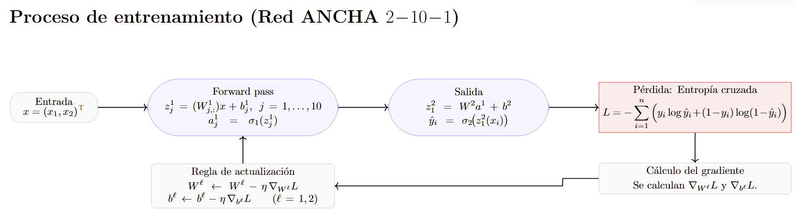



**COMPARACIÓN DE RESULTADOS:**

Observando la frontera de decisión (gráfico de la izquierda) para la red ancha es más suave y tiende a ser más simple con formas más redondeadas, costandole más ‘envolver’ puntos específicos rodeados por la otra clase. En cambio, para la red profunda la frontera es mucho más flexible, notándose por ejemplo en las primeras épocas donde intenta crear curvas más cerradas para separar los puntos de cada clase.

En cuánto a la evolución de la función de pérdida, la red profunda comienza con una pérdida ligeramente más baja en la Época 1 (punto rojo cerca de 6.1) comparada con la ancha (punto rojo cerca de 6.7). Esto sugiere que, incluso al azar, su estructura compleja le permite "atinar" un poco mejor inicialmente o que su inicialización cubre mejor el espacio de datos.

Acerca de la inestabilidad, en la red profunda se manifiesta como movimientos bruscos en la función de pérdida, debido a que el error debe retroceder por más capas usando la función sigmoide, lo que debilita la señal de aprendizaje. Mientras que la red ancha es predecible y suave, la profunda da "palos de ciego" al intentar coordinar sus múltiples capas, resultando en cambios bruscos de forma antes de lograr estabilizarse.